Rapport d’optimisation

Nina Carducci

I - Comparatif avant et après optimisation 2
II - Détails des optimisations effectuées 2
1 - Les images 2
2 - … 2
III - Accessibilité du site 2
IV - Détails de réalisation additionnelles à la demande du client 2
1 - … 2
Annexe 3
Rapport complet de l’audit Lighthouse 3

I - Comparatif avant et après optimisation

Score Lighthouse avant optimisation :

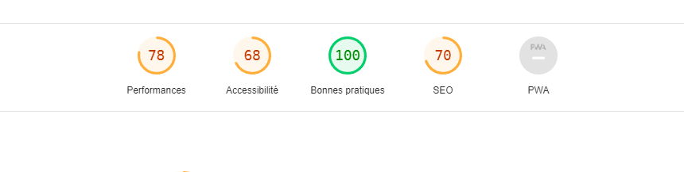
Score Lighthouse après optimisation :

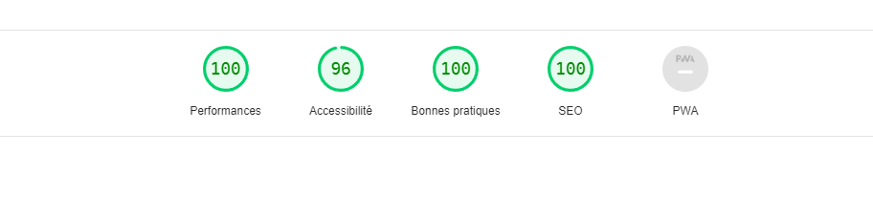

II - Détails des optimisations effectuées

1 - Les images
Le projet comporte originalement 15 images pour un poids total de 29.4 MB. Nous avons effectué les modifications suivantes aux images :

- Compression des images avec un outil en ligne
- Conversion des images PNG en JPEG (si la qualité n'est pas affectée)
- Conversion possible en WebP également

Après les modifications, le poids total des images est de 3.7 MB soit un gain de 87.4 %.

2 - Optimisation du chargement des scripts

- Déplacement des balises «script» pour un meilleur chargement de la page.
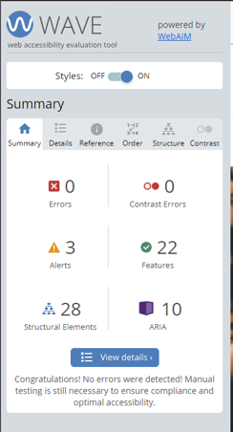

III - Accessibilité du site

1 – Optimisation des balises HTML

- Ajout de la langue « fr » dans la balise « html » qui permet aux outils d'assistance de sélectionner la méthode de synthèse vocale appropriée et d'appliquer les règles grammaticales spécifiques à la langue.

- Ajouts des attributs alt dans les images du code html, qui fournissent un texte alternatif, ce qui est essentiel pour les utilisateurs qui ne peuvent pas voir les images.

- Changement des div pour inclure un HEADER, MAIN (Article / Section / Aside) et un FOOTER pour structurer le contenu du site.

- Utilisation des étiques « label » associées à leurs champs correspondants (<input>) pour faciliter la compréhension et la saisie des informations par les utilisateurs.

- Ajouts des shema.org dans le script ainsi que son type en Json, pour la lecture des données et contact de la cliente.Ce qui permet une visibilité de ces données via les moteurs de recherche.

2 – Optimisation police et couleur

- Contrast Error - Changement léger d'une couleur et augmentation de la taille de police d'un bouton pour améliorer la visibilité des personnes à vision réduite.

IV - Détails de réalisation additionnelles à la demande du client

1 – Optimisation des balises HTML

- Optimisation de la hiérarchie des balises de titre par Article / Section. Cela aide les utilisateurs à naviguer plus facilement dans le contenu à l'aide de lecteurs d'écran ou d'autres outils d'assistance.

- Ajout d'un titre dans l'en-tête du HTML pour optimiser la recherche sur le web.

- Ajout de métadonnées Open Graph qui associe des informations pertinente au partage de la page du site, un titre associé, une description associée, une image ainsi qu'un réseau social. Ce qui améliore l’attrait et la visibilité du contenu.

Annexe

- Je n'ai pas eu besoin de rajouter des aria (qui aide l'accessibilité des sites web aux personnes handicapés) dans le code html, ni de minifier le code du projet car mon rapport Lighthouse a déjà une note globale de 98%.

Rapport complet de l’audit Lighthouse

